Отчет по лабораторной работе №3

Дисциплина: Информационная безопасность

Ланцова Яна Игоревна

Содержание

# 1 Цель работы

Получение практических навыков работы в консоли с атрибутами файлов для групп пользователей.

# 2 Теоретическое введение

Терминал (или «Bash», сокращение от «Bourne-Again shell») — это программа, которая используется для взаимодействия с командной оболочкой. Терминал применяется для выполнения административных задач, например: установку пакетов, действия с файлами и управление пользователями.

# 3 Описание результатов выполнения задания:

(рис. [1])

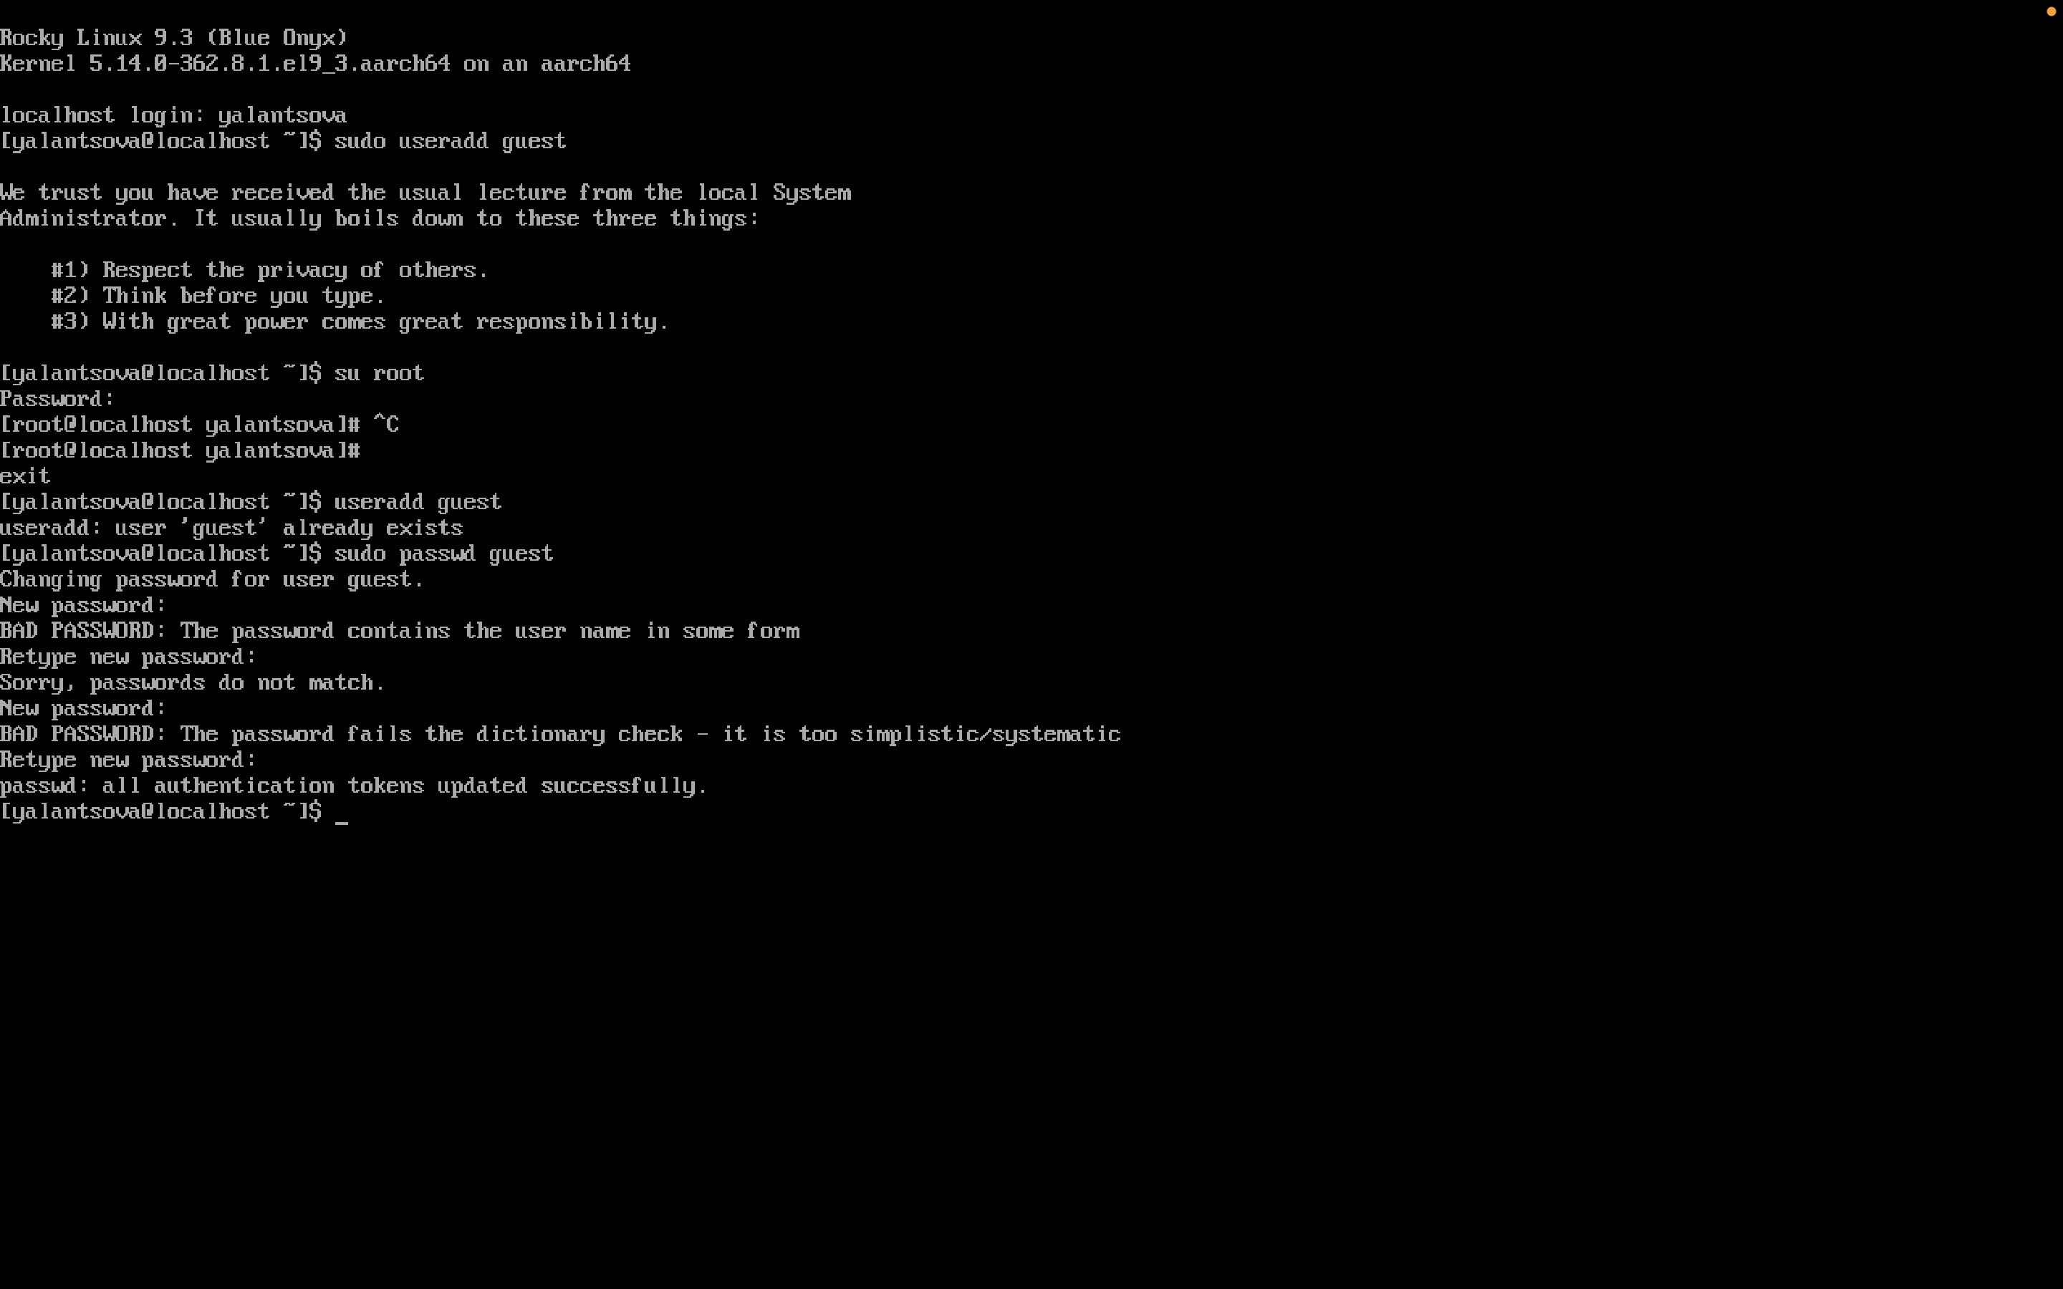

Figure 1: В установленной при выполнении предыдущей лабораторной работы операционной системе создадим учётную запись пользователя guest1. Зададим пароль для него пароль

(рис. [2])

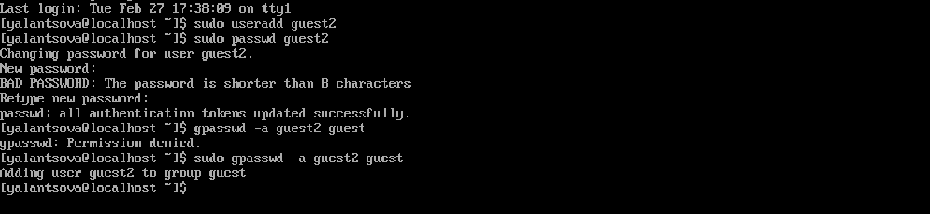

Figure 2: В установленной при выполнении предыдущей лабораторной работы операционной системе создадим учётную запись второго пользователя guest2. Зададим пароль для него пароль

(рис. [3])

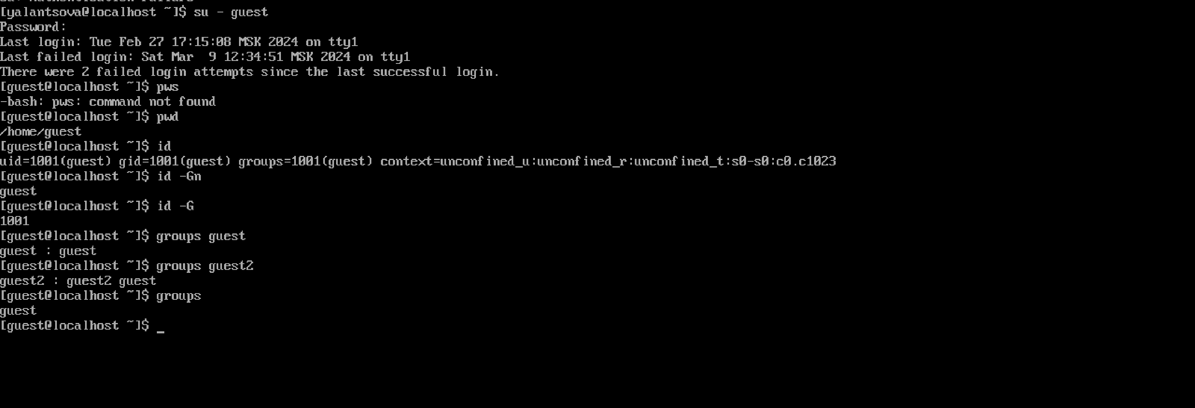

Figure 3: Осуществим вход в систему от двух пользователей на двух разных консолях. Для обоих пользователей командой pwd определим директорию, в которой находимся. Сравним её с приглашениями командной строки: они совпадают (знак ~ обозначает домашнюю директорию). Уточним имя пользователя, его группу, кто входит в неё и к каким группам принадлежит он сам. Определим командами groups guest и groups guest2, в какие группы входят пользователи guest и guest2. Сравним вывод команды groups с выводом команд id -Gn и id -G: они совпадают

(рис. [4])

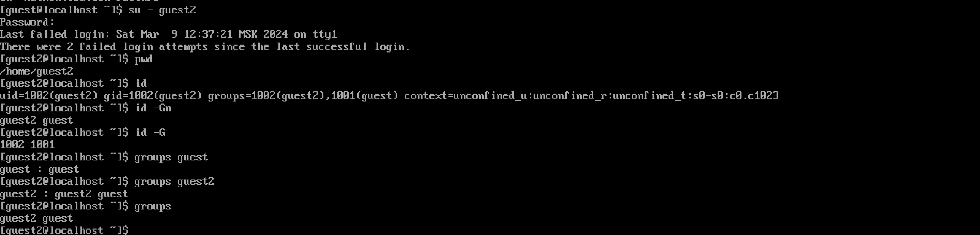

Figure 4: Осуществим вход в систему от двух пользователей на двух разных консолях. Для обоих пользователей командой pwd определим директорию, в которой находимся. Сравним её с приглашениями командной строки: они совпадают (знак ~ обозначает домашнюю директорию). Уточним имя пользователя, его группу, кто входит в неё и к каким группам принадлежит он сам. Определим командами groups guest и groups guest2, в какие группы входят пользователи guest и guest2. Сравним вывод команды groups с выводом команд id -Gn и id -G: они совпадают

(рис. [5])



Figure 5: Сравним полученную информацию с содержимым файла /etc/group: информация совпадает

(рис. [6])



Figure 6: От имени пользователя guest2 выполним регистрацию пользователя guest2 в группе guest командой newgrp guest

(рис. [7])

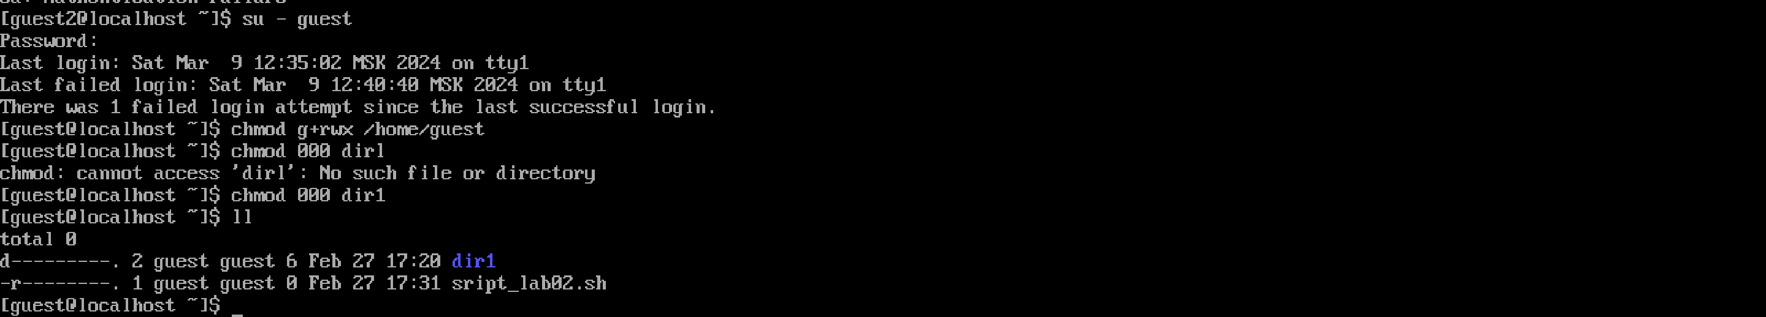

Figure 7: От имени пользователя guest изменим права директории /home/guest, разрешив все действия для пользователей группы: chmod g+rwx /home/guest. От имени пользователя guest снимим с директории /home/guest/dir1 все атрибуты командой chmod 000 dir1 и проверим правильность снятия атрибутов

# 4 Заполнение таблиц

1. Заполним таблицу «Установленные права и разрешённые действия для групп».
2. В итоге получаем таблицу.

| Права директории | Права файла | Создание файла | Удаление файла | Запись в файл | Чтение файла | Смена директории | Просмотр файлов в директории | Переименование файла | Смена атрибутов файла |
| --- | --- | --- | --- | --- | --- | --- | --- | --- | --- |
| d——— (000) | ———- (000) | - | - | - | - | - | - | - | - |
| d—–x— (010) | ———- (000) | - | - | - | - | + | - | - | + |
| d—-w—- (020) | ———- (000) | - | - | - | - | - | - | - | - |
| d—-wx— (030) | ———- (000) | + | + | - | - | + | - | + | + |
| d—r—– (040) | ———- (000) | - | - | - | - | - | + | - | - |
| d—r-x— (050) | ———- (000) | - | - | - | - | + | + | - | + |
| d—rw—- (060) | ———- (000) | - | - | - | - | - | + | - | - |
| d—rwx— (070) | ———- (000) | + | + | - | - | + | + | + | + |
| d——— (000) | ——x— (010) | - | - | - | - | - | - | - | - |
| d—–x— (010) | ——x— (010) | - | - | - | - | + | - | - | + |
| d—-w—- (020) | ——x— (010) | - | - | - | - | - | - | - | - |
| d—-wx— (030) | ——x— (010) | + | + | - | - | + | - | + | + |
| d—r—– (040) | ——x— (010) | - | - | - | - | - | + | - | - |
| d—r-x— (050) | ——x— (010) | - | - | - | - | + | + | - | + |
| d—rw—- (060) | ——x— (010) | - | - | - | - | - | + | - | - |
| d—rwx— (070) | ——x— (010) | + | + | - | - | + | + | + | + |
| d——— (000) | —–w—- (020) | - | - | - | - | - | - | - | - |
| d—–x— (010) | —–w—- (020) | - | - | + | - | + | - | - | + |
| d—-w—- (020) | —–w—- (020) | - | - | - | - | - | - | - | - |
| d—-wx— (030) | —–w—- (020) | + | + | + | - | + | - | + | + |
| d—r—– (040) | —–w—- (020) | - | - | - | - | - | + | - | - |
| d—r-x— (050) | —–w—- (020) | - | - | + | - | + | + | - | + |
| d—rw—- (060) | —–w—- (020) | - | - | - | - | - | + | - | - |
| d—rwx— (070) | —–w—- (020) | + | + | + | - | + | + | + | + |
| d——— (000) | —–wx— (030) | - | - | - | - | - | - | - | - |
| d—–x— (010) | —–wx— (030) | - | - | + | - | + | - | - | + |
| d—-w—- (020) | —–wx— (030) | - | - | - | - | - | - | - | - |
| d—-wx— (030) | —–wx— (030) | + | + | + | - | + | - | + | + |
| d—r—– (040) | —–wx— (030) | - | - | - | - | - | + | - | - |
| d—r-x— (050) | —–wx— (030) | - | - | + | - | + | + | - | + |
| d—rw—- (060) | —–wx— (030) | - | - | - | - | - | + | - | - |
| d—rwx— (070) | —–wx— (030) | + | + | + | - | + | + | + | + |
| d——— (000) | —-r—– (040) | - | - | - | - | - | - | - | - |
| d—–x— (010) | —-r—– (040) | - | - | - | + | + | - | - | + |
| d—-w—- (020) | —-r—– (040) | - | - | - | - | - | - | - | - |
| d—-wx— (030) | —-r—– (040) | + | + | - | + | + | - | + | + |
| d—r—– (040) | —-r—– (040) | - | - | - | - | - | + | - | - |
| d—r-x— (050) | —-r—– (040) | - | - | - | + | + | + | - | + |
| d—rw—- (060) | —-r—– (040) | - | - | - | - | - | + | - | - |
| d—rwx— (070) | —-r—– (040) | + | + | - | + | + | + | + | + |
| d——— (000) | —-r-x— (050) | - | - | - | - | - | - | - | - |
| d—–x— (010) | —-r-x— (050) | - | - | - | + | + | - | - | + |
| d—-w—- (020) | —-r-x— (050) | - | - | - | - | - | - | - | - |
| d—-wx— (030) | —-r-x— (050) | + | + | - | + | + | - | + | + |
| d—r—– (040) | —-r-x— (050) | - | - | - | - | - | + | - | - |
| d—r-x— (050) | —-r-x— (050) | - | - | - | + | + | + | - | + |
| d—rw—- (060) | —-r-x— (050) | - | - | - | - | - | + | - | - |
| d—rwx— (070) | —-r-x— (050) | + | + | - | + | + | + | + | + |
| d——— (000) | —-rw—- (060) | - | - | - | - | - | - | - | - |
| d—–x— (010) | —-rw—- (060) | - | - | + | + | + | - | - | + |
| d—-w—- (020) | —-rw—- (060) | - | - | - | - | - | - | - | - |
| d—-wx— (030) | —-rw—- (060) | + | + | + | + | + | - | + | + |
| d—r—– (040) | —-rw—- (060) | - | - | - | - | - | + | - | - |
| d—r-x— (050) | —-rw—- (060) | - | - | + | + | + | + | - | + |
| d—rw—- (060) | —-rw—- (060) | - | - | - | - | - | + | - | - |
| d—rwx— (070) | —-rw—- (060) | + | + | + | + | + | + | + | + |
| d——— (000) | —-rwx— (070) | - | - | - | - | - | - | - | - |
| d—–x— (010) | —-rwx— (070) | - | - | + | + | + | - | - | + |
| d—-w—- (020) | —-rwx— (070) | - | - | - | - | - | - | - | - |
| d—-wx— (030) | —-rwx— (070) | + | + | + | + | + | - | + | + |
| d—r—– (040) | —-rwx— (070) | - | - | - | - | - | + | - | - |
| d—r-x— (050) | —-rwx— (070) | - | - | + | + | + | + | - | + |
| d—rw—- (060) | —-rwx— (070) | - | - | - | - | - | + | - | - |
| d—rwx— (070) | —-rwx— (070) | + | + | + | + | + | + | + | + |

1. На основании предыдущей таблицы заполним таблицу «Минимальные права для совершения операций от имени пользователей входящих в группу».

| Операция | Минимальные права на директорию | Минимальные права на файл |
| --- | --- | --- |
| Создание файла | d—-wx— (030) | ———- (000) |
| Удаление файла | d—-wx— (030) | ———- (000) |
| Чтение файла | d—–x— (010) | —-r—– (040) |
| Запись в файл | d—–x— (010) | —–w—- (020) |
| Переименование файла | d—-wx— (030) | ———- (000) |
| Создание поддиректории | d—-wx— (030) | ———- (000) |
| Удаление поддиректории | d—-wx— (030) | ———- (000) |

# 5 Вывод

Получила практических навыков работы в консоли с атрибутами файлов для групп пользователей.